1. Где и когда зародились древнейшие цивилизации мира? Почему их называют речными?

2. Рассмотрите картосхему «Палеолитические стоянки на территории Беларуси» и объясните причину такого их расположения. На основании предложенной информации о Бердыжской стоянке опишите один день из жизни обитателя подобной стоянки.

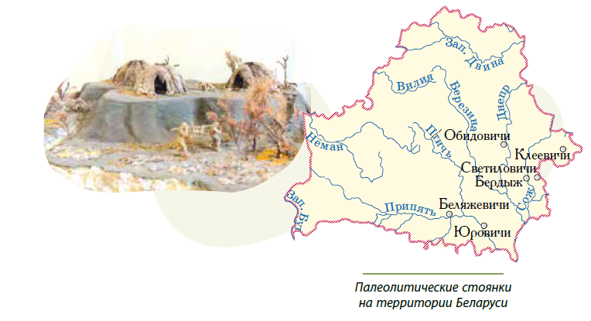
О Бердыжской стоянке
Бердыжская стоянка - археологический памятник эпохи палеолита, находится в Чечерском районе Гомельской области. Обнаружил стоянку в 1926 г. известный белорусский археолог К. М. Поликарпович. По легенде, в процессе разведок в долине Сожа он остановился у ручья у деревни Подлужье и разговорился с пастухом, сидевшим на огромном валуне. Ученый заметил, что это не камень, а череп взрослого мамонта, облепленный землей и потерявший форму от длительного пребывания на поверхности.
Раскопки Бердыжской стоянки проводились с 1926 по 1973 г., в результате была вскрыта площадь почти в 500 м2. Найдено более 1000 кремней со следами обработки (наконечники копий, скребки, примитивные резцы, ножевидные пластины и др.) и около 2000 целых и разбитых костей различных животных, главным образом мамонта.
Материалы раскопок хранятся в Национальном историческом музее Республики Беларусь и Институте истории Национальной академии наук Беларуси. Памятник внесен в Государственный список историко-культурных ценностей Республики Беларусь.

3. Составьте схему «Последствия открытия металлургии». Используйте в схеме следующие опорные слова: обработка земли, ремесло, оружие, торговля, городище, мореплавание, военные конфликты. Какие из выделенных последствий вы считаете наиболее значимыми? Свое мнение поясните.

4. На основании каких исторических источников ученые делают вывод, что первобытным людям были присущи определенные религиозные верования?

5. Составьте топ-5 культурных достижений Древнего мира, значимых для развития современных цивилизаций. Обоснуйте свой выбор.

